Hello / Good afternoon

Buona sera

Hello / Good day
Buongiorno

Hello / Goodbye
(informal)

Ciao
Goodbye

Arrivederci



How are you?
Come sta?

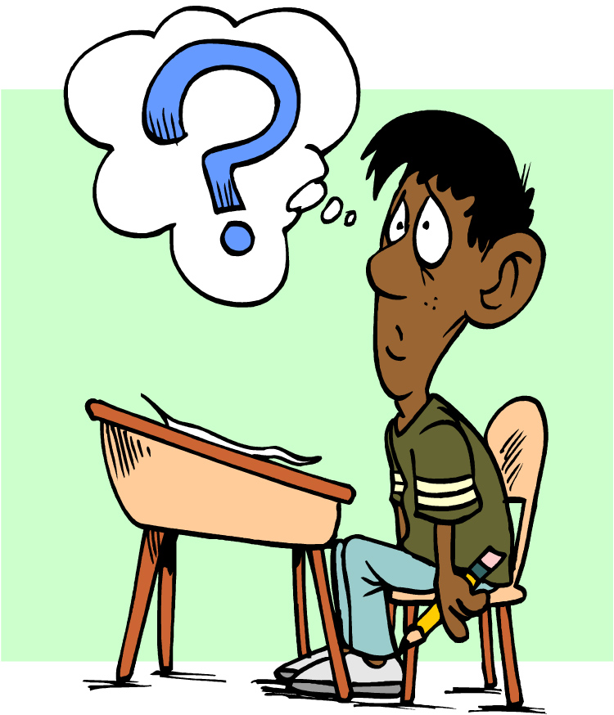

My Name Is…
Mi chiamo…
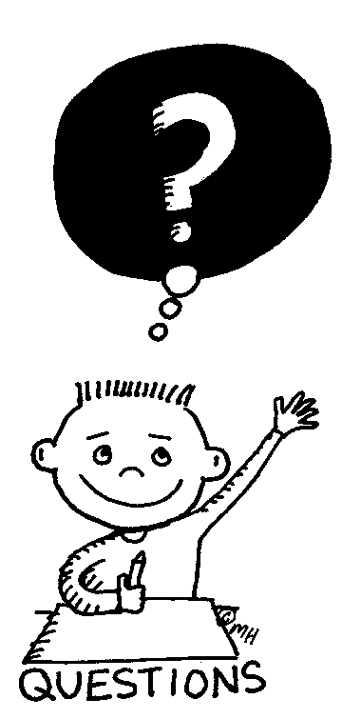

What is your name?
Come si chiama?


I’m fine, thank you!
Bene, grazie!


Not so bad!

Cosi, Cosi /

Non ce male

